RECORRIDOS DE CAMPO

1.- Localización del Espacio Protegido.

Nombre y clave: ES4130065 Riberas del río Órbigo y afluentes

Localidades principales: Castrocontrigo (León)

UTM centrales aproximadas: 238782, 4675279

Fecha de muestreo: 15-1-2015

2.- Descripción

La superficie englobada la define el cauce del río más una anchura en cada margen a lo largo de todos los tramos. Esta anchura es de 25 m. en el caso del río Duerna y en uno de los dos tramos de los otros dos ríos (Órbigo y Eria), y es de 10 m. en los otros dos tramos de los ríos Órbigo y Eria (tramos más bajos). El Lugar incluye por tanto varios tramos fluviales que cuentan con buenas poblaciones de distintas especies de peces continentales. El corredor fluvial protegido está interrumpido, y forma cuatro segmentos separados. La cabecera de dos de los afluentes el Duerma y el Eria, un tramo medio del Eria que llega casi hasta su desembocadura en el Órbigo, y dos tramos de este río uno al norte entre Las Omañas hasta Armellada, y un tramo final del Órbigo hasta casi su llegada al Esla en Benavente.

3.- Puntos de aplicación de índices.

En este Espacio se ha realizado una descripción de las características generales de cada una de los tres ríos que están incluidos y que forman parte del Lugar Red Natura. El trabajo se ha estructurado, de forma que comenzamos con la descripción y presiones del tramo alto del Duerna, luego continuamos con los dos tramos del Eria, desde aguas arriba, hacia aguas abajo, y finalmente terminamos con el río Órbigo. Por tanto, se comienza con la descripción en el tramo alto del río Duerna en Priaranza de la Valduerna, desde aguas arriba hacia aguas abajo, para ir recorriendo estos ríos terminando por el tramo final del Orbigo en Benavente.

3.1.- Aplicación de índices en el río Duerna.

El tramo del río Esla incluido en este Espacio discurre por una zona de la parte alta del río, se conserva una zona de ribera muy ancha aceptablemente conservada.

3.1.1 Características generales. Primera parada, localidad Priaranza de Valduerna, UTM: 730971, 4691205. Río Duerna.
1.- Se trata de un tramo recto dentro de un segmento de río algo sinuoso, está próximo a la localidad de Priaranza de Valduerna. La franja de vegetación de ribera a los lados del cauce se encuentra bien conservada y en contacto con la vegetación de laderas.
2.- Descripción del valle: Valle cerrado tipo II, la vegetación natural de las laderas es un encinar abierto con uso ganadero.
3.- Descripción del cauce: Anchura del cauce 40 m, la anchura de la lámina de agua es de 18 m., la profundidad del bankfull es de 1,5 m. y la de la lámina de agua de 3,3 m. Las orillas se presentan bien conservadas formando unos taludes someras respecto a la ladera. La granulometría presenta la siguiente distribución 70 % bolos y 20 % cantos y 10 % gravas. El sombreado del cauce alcanza un 80 %, se encuentran una proporción alta de refugios, formada por cornisas y vegetación acuática, la vegetación acuática y colgante llega a recubrir un 30 % del cauce.
La distribución de mesohábitats es de un 30 % de rápido, 60 % corriente, y un 10 % pozas.
4.- Estado de las aguas: aguas sin turbidez, con un recubrimiento de finos de un 10 %, no hay travertinización.
5.-Alteraciones generales: algo de repoblación forestal.
6.- Descripción de la ribera: Se encuentran dos bandas de vegetación, la más próxima al cauce está formada por una aliseda monoespecífica, con algunos sauces arbustivos y zarzas en pequeña proporción, la segunda banda está dominada por chopos de repoblación y acompañan también alisos. En la banda arbórea el grado de cobertura de las especies dominantes es de un 80 %. El ancho de ribera es suficiente, en la orilla derecha algo más limitado por prados, pero siempre lacanza más de 20 m., las bandas de vegetación ribereña presenta una cobertura continua.

Primera banda: Árboles dominantes: Alnus glutinosa. Árbustos dominantes: Salix purpurea.

Segunda banda: Árboles dominantes: Populusxcanadiensis. Árboles subdominantes: Alnus glutinosa . Especies acompañantes. Crataegus monogina y Rubus ulmifolius.

7.- Valor del RQI. En este tramo se aplicó este índice en una ocasión, puesto que las observaciones de la morfología fluvial concluyeron que prácticamente toda su longitud tenía características similares.

Punto 1a- Coordenadas: 730971, 4711397, Priaranza de Valduerna. Valor 108. Muy Bueno.

3.2.- Aplicación de índices en el tramo alto del Eria.

La parte alta de este río incluida en el Espacio, comprendería el segmento desde Truchas en el oeste, hasta Quintanilla de Yuso en el oeste. La parte baja comienza en Torneros de la Valderia y termina al sur en San Esteban de Nogales.

3.2.1 Características generales. Segunda parada: río Eria. UTM 740319, 4675240.
1.- Se trata de un tramo curvo dentro de un segmento entre recto y sinuoso, en las proximidades de Felechares de la Valderia.
2.- Descripción del valle: Valle de tipo III.
3.- Descripción del cauce: Anchura del cauce 60 m, profundidad del cauce 3 m., la anchura de la lámina es de 40 m, profundidad de la lámina 1 m. Tramo curvo, granulometría compuesta por: 80 % bolos, 10% gravas y 10% cantos. El sombreado del cauce alcanza un 20 %, tiene una moderada presencia de refugios y la vegetación acuática y colgante llega a recubrir un 20 % del cauce.
La distribución de mesohábitats es un 20 % de rápidos, 70 % de corrientes y un 10 % de pozas.
4.- Estado de las aguas: No presenta turbidez, el sustrato tiene un recubrimiento en finos de un 10 % y no hay travertinización.
5.-Alteraciones generales: no hay importantes.
6.- Descripción de la ribera: Presenta dos bandas de vegetación. En la primera banda más próxima al cauce, se desarrolla una sauceda arbustiva. En la segunda banda se encuentra una aliseda con una presencia importante de chopo repoblado, acompañando se encuentran, plantas espinosas. El ancho de ribera está comprendido entre 6 a 10 m. en las dos orillas, las bandas presentan una cobertura continua.

Primera banda: Árboles dominantes: Alnus glutinosa; Arbustos dominantes: Salix salviifolia.

Segunda banda: Árboles dominantes: Populusxcanadiensis. Árboles subdominantes: Alnus glutinosa. Especies acompañantes: Rubus ulmifolius.

7.- Valor del RQI. En este tramo se hicieron 2 determinaciones de este índice:

Punto 1b- Coordenadas: 739938, 4675341. Pinilla de la Valderia. Valor 84.Bueno.

Punto 2b- Coordenadas: 713271, 4680639. Valdavido. Valor 101. Muy bueno.

3.3.- Aplicación de índices en el río Órbigo.

En este río hay dos tramos incluidos en el LIC, el tramo alto desde Las Omañas hasta Armellada, y la parte baja de este río incluida en el Espacio, comprendería el segmento de río desde Alija del Infantado hasta aguas abajo de Benavente. Este tramo tiene la ribera, con una gran extensión de repoblaciones forestales y cultivos, además de zonas urbanizadas que reducen la zona de ribera, pero también encontramos zonas anchas de ribera natural, más próximas al cauce.

3.3.1 Características generales. Primera parada: río Órbigo. UTM 275746, 4653234.
1.- Se trata de un tramo recto dentro de un segmento trenzado, en las proximidades de Santa Cristina de la Polvorosa.
2.- Descripción del valle: Valle de tipo IV.
3.- Descripción del cauce: Anchura del cauce 150 m, la profundidad del cauce aproximadamente 3 m., la anchura de la lámina es de 70 m, la profundidad de la lámina no se pudo determinar. Tramo recto, granulometría compuesta por: 20 % de cantos, 40 % gravas, 20 % arenas y 20 % limos. El sombreado del cauce alcanza un 20 %, tiene una baja presencia de refugios y la vegetación acuática y colgante llega a recubrir un 60 % del cauce.
La distribución de mesohábitats es un 10 % de rápidos, 10 % de corrientes y un 80 % de tablas.
4.- Estado de las aguas: Presenta una turbidez baja, el sustrato tiene un recubrimiento en finos de un 30 % y no hay travertinización.
5.-Alteraciones generales: alteración de las riberas por explotaciones de repoblación de chopos, vertidos puntuales poblaciones y difusos agrícolas.
6.- Descripción de la ribera: Presenta dos bandas de vegetación. En la primera banda más próxima al cauce, se desarrolla una aliseda-fresneda, acompañada por sauces arbustivos. En la segunda banda está dominada por plantaciones de chopo repoblado. El ancho de ribera es variable, está comprendido entre 20 a 40 m. en las dos orillas, las bandas de vegetación de ribera, presentan una cobertura discontinua.

Primera banda: Árboles dominantes: Alnus glutinosa y Fraxinus angustifolia; Arbustos dominantes: Salix salviifolia.
Segunda banda: Árboles dominantes: Populusxcanadiensis. Árboles subdominantes: no hay. Especies acompañanates: Crataegus monogyna y Rubus ulmifolius

7.- Valor del RQI. En este tramo se hicieron 2 determinaciones de este índice:

Punto 1c- Coordenadas: 263637, 4709882, Santa Marina del Rey. Valor 79. Regular

Punto 2c- Coordenadas: 275743, 4653260, Santa Cristina de la Polvorosa. Valor 74. Regular

4.- Identificación y estado de los hábitats hídricos del Espacio Protegido.

En la ficha descriptiva de este Espacio se citan como hábitats ligados al medio hídrico los siguientes: 3240, 3250, 3260, 91B0, 91E0*, 92A0, 92D0 y 6420.

Se cita como hábitats tipo río los tipos 3240 y 3260. Se incluyen tres hábitats de ribera, el 91B0, 91E0* y 92A0, y finalmente un humedal temporal tipo prado el 6420.

Respecto a los hábitats tipo río, la mayor parte de los tramos pertenecen al 3260, aunque en la cabecera del Duerna, hay tramos con características del 3240. En cuanto a las riberas, las formaciones dominantes son alisedas, que pueden ir acompañadas o no por saucedas, también deberían estar presentes choperas, pero han sido sustituidas mayoraitariamente por repoblaciones, la mayor parte de las riberas estarían dentro de los tipos de comunidades incluidas en el hábitat 91E0. Solamente en el río Órbigo se aprecian formaciones de fresneda en segunda banda, por lo que podemos incluir aquí el hábitat 91B0, las alisedas estarían en el tramo alto del Duerna y Eria, pero también en el tramo incluido en el Espacio del Órbigo. No hay formaciones de ribera del hábitat 92D0. En la mayor parte de los tramos, existe un problema común, puesto que tienen una parte muy importante de su espacio ocupada por una chopera de repoblación, y también en parte tienen una superficie alta de su llanura ocupada con cultivos

Durante el reconocimiento de campo, se han visto praderas y zonas de vegetación de herbáceas de gran talla que correspondieran con el hábitat 6420, en las proximidades de las orillas del río Duerna, en el resto de ríos no se han localizado posiblemente porque, los lugares idóneos donde podría desarrollarse están ocupados por cultivos.

5.- Revisión de los obstáculos.

Los obstáculos visitados han sido aquellos que se han considerado de mayor interés, bien por su tamaño, por su posición en la cuenca, o bien por poder ser objeto de una propuesta de actuación que pueda suponer una mejora del estado de este Espacio. Describimos los que se visitaron durante este recorrido:

5.1 Obstáculos del tramo alto del río Duerna.

En este tramo hay 3 azudes, de los cuales se han visitado 3, en un recorrido desde aguas abajo hacia aguas arriba.

Obstáculo 1. Código 2447. Coordenadas UTM: 730971, 4691210; Río Duerna. Localidad Priaranza de Valduerna. Es un azud de piedra. Tiene 20 m. de largo, 1 m. de alto y 0,5 m. de ancho. Es franqueable no tiene dispositivo de paso, corresponde con una zona de recreo. Crea un remanso de 86 m. aguas arriba.

Obstáculo 2. Código 2436. Coordenadas UTM: 730850, 4691263; Río Duerna. Localidad Priaranza de Valduerna. Es un azud de piedra, casi derruido y en mal estado. Tiene 15 m. de largo, 0,5 m. de alto y 0,5 m. de ancho. Es franqueable. Tiene un canal que no está en uso. No crea remanso puesto que está muy deteriorado.

Obstáculo 3. Código 3851. Coordenadas UTM: 723302, 4694890. Río Duerna. Localidad Lucillo. Azud de hormigón. Tiene 18 m. de largo, 0,5 m. de alto y 1 m. de ancho. Es franqueable, no tiene dispositivo de franqueo. Crea un remanso de 83 m. aguas arriba

5.2 Obstáculos del río Eria.

En este tramo hay 12 azudes en el río Eria, de los cuales se han visitado 7.

Obstáculo 4. Código 2495. Coordenadas UTM: 711701, 4681824. Río Eria. Localidad Trucha. Este obstáculo es un antiguo vado de piedra. Tiene 7 m. de largo, 0,3 m. de alto y 3 m. de ancho. Es franqueable, no tiene dispositivo de franqueo. Apenas crea remanso aguas arriba.

Obstáculo 5. Código 2504. Coordenadas UTM: 713837, 4680729. Río Eria. Localidad Valdavido. Azud de piedra. Tiene 15 m. de largo, 1 m. de alto y 0,5 m. de ancho. Es franqueable, no tiene dispositivo de franqueo. Crea un remanso de 170 m.

Obstáculo 6. Código 2505. Coordenadas UTM: 716172, 4680002. Río Eria. Localidad Valdavido. Derruido. No crea remanso aguas arriba.

Obstáculo 7. Código 2508. Coordenadas UTM: 727113 4677746. Río Eria. Localidad Torneros de Valdavia. Azud de piedra. Tiene 20 m. de largo, 0,5 m. de alto y 0,5 m. de ancho. Es franqueable, no tiene dispositivo de franqueo. Crea un remanso de 220 m. aguas arriba.

Obstáculo 8. Código 2522. Coordenadas UTM: 741071, 4674761. Río Eria. Localidad Pinilla de la Valderia. Azud de hormigón. Estación de aforos. Tiene 25 m. de largo, 0,5 m. de alto y 0,7 m. de ancho. Es infranqueable, y tiene dispositivo de franqueo. Crea un remanso de 260 m. aguas arriba.

Obstáculo 9. Código 2521. Coordenadas UTM: 739544, 4675520. Río Eria. Localidad Pinilla de la Valderia. Azud de tierra. Tiene 50 m. de largo, 0,9 m. de alto y 1 m. de ancho. Es franqueable, no tiene dispositivo de franqueo. No crea apenas remanso, no es permanente

Obstáculo 10. Código 2529. Coordenadas UTM: 258992, 4670453. Río Eria. Localidad San Esteban de Nogales. Azud de piedra con un canal que no está en uso. Tiene 50 m. de largo, 1,5 m. de alto y 5 m. de ancho. Es infranqueable, no tiene dispositivo de franqueo. Crea un remanso de 120 m. aguas arriba.

5.3 Obstáculos del tramo alto del río Órbigo

En este tramo hay 20 obstáculos de los cuales se han visitado tres.

Obstáculo 11. Código 2383. Coordenadas UTM: 263662, 4710163. Río Órbigo. Localidad Santa Marina del Rey. Estación de aforos de hormigón. Tiene 30 m. de largo, 0,5 m. de alto. Es franqueable, no tiene dispositivo de franqueo. Apenas crea remanso de agua.

Obstáculo 12. Código 2336. Coordenadas UTM: 267363, 4715653. Río Órbigo. Localidad Alcoba de la ribera. Azud de hormigón, que sirve para desviar agua por un canal para riego. Tiene 165 m. de largo, 3 m. de alto y 2 m. de ancho. Es infranqueable, no tiene dispositivo de franqueo. Crea remanso de 300 m.

Obstáculo 13. Código 2337. Coordenadas UTM: 264093, 4710645. Río Órbigo. Localidad Santa Marina del Rey. Azud de hormigón en uso utilizado para riego. Tiene 132 m. de largo, 3,5 m. de alto y 3 m. de ancho. Es infranqueable, no tiene dispositivo de franqueo. Crea remanso de 945 m aguas arriba.

5.4 Obstáculos del tramo bajo del río Órbigo

En este tramo hay 4 obstáculos de los cuales se han visitado los cuatro.

Obstáculo 14. Código 2517. Coordenadas UTM: 267999, 4668026. Río Órbigo. Localidad Alija. Azud de hormigón, que sirve para desviar agua por un canal. Tiene 60 m. de largo, 2 m. de alto y 3 m. de ancho. Es infranqueable, no tiene dispositivo de franqueo. Crea remanso de 1100 m.

Obstáculo 15. Código 2518. Coordenadas UTM: 273028, 4660124. Río Órbigo. Localidad Villabrazaro. Azud de hormigón, que sirve para desviar agua por un canal al Eria. Tiene 60 m. de largo, 1,5 m. de alto y 2 m. de ancho. Es infranqueable, no tiene dispositivo de franqueo. Crea remanso de 330 m.

Obstáculo 16. Código 2519. Coordenadas UTM: 273854 4655715. Río Órbigo. Localidad Manganeses de la Polvorosa. Azud de hormigón del que sale un caño para las balsas de decantación de una azucarera. Tiene 170 m. de largo, 2 m. de alto y 7 m. de ancho. Es infranqueable, no tiene dispositivo de franqueo. Crea remanso de 1500 m aguas arriba.

Obstáculo 17. Código 2556. Coordenadas UTM: 275630, 4653661. Río Órbigo. Localidad Santa Cristina de la Polvorosa. Azud de hormigón, de un área de recreo. Tiene 70 m. de largo, 1 m. de alto y 1 m. de ancho. Es franqueable, no tiene dispositivo de franqueo. Crea un remanso de 790 m.

Obstáculo 18. Código 2557. Coordenadas UTM: 275746, 4653234. Río Órbigo. Localidad Santa Cristina de la Polvorosa. Azud de hormigón. Tiene 75 m. de largo, 1,5 m. de alto y 1 m. de ancho. Es infranqueable, no tiene dispositivo de franqueo. Crea un remanso hasta el azud anterior.

El obstáculo con código 2558 ha sido derruido.

6.- Conclusión sobre el estado de los hábitats del Espacio Protegido

Este Espacio se localiza en el tramo bajo del río Órbigo, pero principalmente cubre una gran longitud de su afluente el Eria, y una parte pequeña del Duerna en cabecera. Por tanto cubre una diversidad de tramos fluviales, pero que están separados y desconectados por tramos sin protección, en la que la peor suerte la lleva el río Órbigo del que muy poca longitud está protegido, tiene un tramo de longitud considerable no incluido en el LIC, entre dos que si lo están, además uno de ellos coincide con la parte baja, que es la más alterada. Los bosques de ribera de este Espacio, mantienen un grado de conservación muy desigual, que refleja su posición en la cuenca y la densidad de población del entorno en el que se encuentran. Es muy aceptable en la cabecera del Duerna y algo también en la del Eria, pero la zona de confluencia entre el Eria y el Órbigo está profundamente degradada. La zona de cabecera presenta zonas en los que hay un buen grado de conservación, y se extienden en un corredor continuo con un ancho suficientemente grande como para cumplir los diversos servicios ecosistémicos que producen estos bosques. Sin embargo, especialmente en las zonas más urbanizadas, las presiones son altísimas, y el grado de degradación elevado, hay una parte muy extensa de la llanura de inundación de estos ríos, que se encuentra ocupada por cultivos, también en las zonas ribereñas, existen explotaciones forestales que ocupan una parte considerable del espacio ligado al río y su ribera, en las zonas en las que el Eria y el Órbigo están más próximos, las repoblaciones cubren todo el terreno entre ríos.

La presencia de infraestructuras para asegurar el riego, es muy frecuente en este Espacio, están presentes canales laterales que forman parte de infraestructuras complejas de riego, y se producen trasvases entre los ríos. Estas canalizaciones alteran el régimen hidrológico, puesto que derivan parte de los caudales circulantes de estos ríos, disminuyendo o aumentando los caudales circulantes, dependiendo de si el tramo recibe o dona agua. También las canalizaciones, junto a otras intervenciones como la presencia de motas, elevaciones del terreno, modificación de las pendientes de las orillas, producen cambios morfológicos importantes, e intervienen modificando procesos fluviales, como los relacionados con la conexión del cauce con la llanura de inundación.

Varios obstáculos están presentes en el cauce que producen una modificación de la morfología fluvial, y una alteración de los procesos fluviales, así como de los movimientos de la fauna. Es el tamo medio del Eria, el que está más modificado por la presencia de estas infraestructuras, sin embargo es en el Órbigo donde estas son de mayor tamaño y producen los efectos morfológicos, de modificación de los hábitats fluviales en mayor medida. La solución para liberar un tramo suficientemente grande de río de los obstáculos que lo seccionan es compleja, en los tramos superiores del Duerna y Eria, los tramos incluidos en el LIC, están flanqueado por tramos tanto aguas arriba como aguas abajo que tienen múltiples obstáculos, y la supresión de alguno de los que están incluidos en ese Espacio, no liberaría un tramo que supusiera una mejora notable de la continuidad en estos tramos. Posiblemente sea más eficaz liberar de obstáculos los tramos que están en la parte baja, en el Órbigo continuar con la mejora del tramo final que permitiría su conexión con el Esla. Para ello, se podrían permeabilizar los obstáculos 2556 y 2557 que están en San Cristóbal y forman parte de una zona de recreo. También el último obstáculo del Eria en San Esteban de Nogales permitiría la conexión de este río con zonas situadas aguas abajo y llegar hasta la permeabilización de este tramo hasta el Órbigo.

Respecto a la presencia de hábitats ligados al medio hídrico, los tramos fluviales presentes se corresponden más con las características de los hábitats 3260 y 3240, pero de este último la longitud de los ríos que se encuentran dentro del espacio es pequeña, y dentro de estos dos está mucho más extendido el 3260. En cuanto a los hábitats de ribera, las formaciones vegetales, que se encuentran en la zona del río dentro del LIC, podrían incluirse mayoritariamente en las formaciones que pertenecen al hábitat 91E0*, las formaciones del hábitat 92A0, acompañan a las anteriores en forma de saucedas arbustivas, han desaparecido las choperas naturales. Las fresnedas del hábitat 91B0 sólo están en el tramo de río que se encuentra más aguas abajo en el Órbigo, acompañando también a las alisedas. Por otro lado se han podido localizar zonas en las que las formaciones, de vegetación herbácea, ligada al medio hídrico puede calificarse como pertenecientes al hábitat 6420 sólo en el Duerna, pero en extensión pequeñas, posiblemente afectadas por la utilización de las zonas que deberían ocupar, por los cultivos. La descripción del estado de los hábitats, que se han detectado en la visita, es la siguiente:

- 3240. Ríos alpinos con vegetación leñosa en sus orillas de Salix eleagnos. Este tipo de hábitat está en la parte más alta del tramo fluvial del río Duerna que comprende el Espacio. Considerando la clasificación de los tramos que se ha hecho para la Directiva Marco, las masas del río Duerna, son consideras de tipo de montaña, dentro del ecotipo 25 (Ríos de montaña húmeda silícea). Es un tramo localizado a una altitud que puede superar los 900 m., en el que se aprecia una distribución de mesohábitats en el que dominan la zonas de corriente, y en los que la granulometría del sustrato está dominada por materiales de gran tamaño, bolos y cantos, en cuanto a la vegetación están colonizados por especies con gran capacidad de rebrote y tallos flexibles, como los sauces arbustivos, aunque no es el Salix eleaegnos, el que domina la comunidad. Las saucedas que se encuentran en este tramo incluyen varias especies: Salix salviifolia. Salix atrocinerea, Salix purpurea son formaciones mixtas. Respecto a los principales problemas que se han detectado en esta zona está la presencia de varios obstáculos, muchos en la cabecera por encima del tramo que está dentro del LIC, y también otros 5 situados aguas abajo hasta que este río confluye en el río Tuerto.

- 3260. Ríos de pisos de planicie a montano con vegetación de Ranunculion fluitantis y de Callitricho-Batrachion. La mayor parte de los tramos de río incluidos en este Espacio, tienen las características del hábitat 3260. El tramo del río Eria que se encuentra más aguas abajo situado más al sur, hasta casi la confluencia con el Órbigo, es el que sufre un mayor número de alteraciones, puesto que tiene un elevado número de obstáculos. El tramo más alto está en una zona montañosa, aunque con un valle abierto en el que el río está flaqueado por prados, a medida que bajamos, en las proximidades de Castrocontigo, comienzan a aumentar las presiones por los cultivos próximos que ocupan parte de la llanura de inundación, y además se inician las infraestructuras asociadas a los cultivos, defensas laterales y canales. A medida que se desciende más hacia el sur en Pobladura de Yuso, comienzan las plantaciones de choperas, que se vuelven cada vez más grandes e invasivas, a medida que nos acercamos a la confluencia con el Órbigo, estas también son muy abundantes en el tramo del Órbigo dentro del Espacio. Dentro de los impactos es destacable la alteración hidrológica, que sufren estos tramos, donde existen varias infraestructuras de regadío que modifican el régimen de caudales, el río Órbigo viene alterado desde aguas arriba por los grandes embalses que se encuentran fuera del Espacio, pero están dentro de su cuenca; en cuanto al Eria los canales de riego importantes empiezan en Nogarejas, también modifica el régimen el trasvase que se hace del Órbigo al Eria y el canal que lleva desde el Órbigo, agua a las balsas de decantación de una azucarera. El tramo medio del Eria mantienen una morfología muy interesante de río trenzado, conservando buena parte de su anchura, donde todavía no se ve alterado por fuertes infraestructuras que reducen su espacio de ocupación natural, sin embargo en el tramo final de este río y en el Órbigo, existen otras alteraciones importantes de este hábitat, de tipo morfológico, por la presencia de obras laterales, zonas canalizadas, presencia de motas y canales contiguos al cauce que dificultan los procesos de conexión del cauce con su llanura.

- 92A0. Alamedas, olmedas y saucedas de las regiones Atlántica, Alpina, Mediterránea y Macaronésica. Dentro de las formaciones descritas e incluidas en este tipo de hábitat, dominan sobre todo las saucedas mixtas de Salix atrocinerea y Salix purpurea, las choperas han sido prácticamente eliminadas y sustituidas por plantaciones forestales. En el tramo medio-bajo de estos dos ríos se encuentran formaciones de saucedas, estas formaciones se encuentran acompañando a alisedas en os tramos más altos y a alisedas y fresnedas en los más bajos. La sustitución del espacio ribereño por chopos de repoblación es una constante en este hábitat, aunque hay zonas mejor conservadas, donde más próximo al cauce hay superficies de vegetación natural que se extienden de forma continua y las plantaciones aparecen detrás. En estas riberas se producen también problemas morfológicos, para salvaguardar los cultivos, se han elevado los márgenes y se presentan motas en las riberas, que impiden la conexión del cauce con la llanura en las crecidas. Es muy intensa la ocupación de los lugares donde debería de estar este hábitat en la confluencia de los dos ríos, donde todo el espacio ribereño es sustituido por plantaciones. También es destacable la ocupación del espacio ripario por cultivos lo que conlleva otros problemas asociados al funcionamiento de estos, como son los el sellado en las riberas por la alta densidad de senderos o, espacios compactados por paso de vehículos y canalizaciones.

- 91B0. Fresnedas termófilas de Fraxinus angustifolia. Las fresnedas son formaciones que sólo se encuentran en la segunda banda del tramo situado más al sur en el Órbigo, y que han sufrido más la degradación o eliminación, por la presencia de cultivos y repoblaciones que ocupan el espacio, donde deberían de asentarse estas formaciones. En este tramo las fresnedas son muy testimoniales y no aparecen formaciones densas.

- 91E0. Bosques aluviales de Alnus glutinosa y Fraxinus excelsior. Este hábitat dentro de los ribereños es el dominante. Se encuentra en todos los tramos en los que se divide este Espacio, pero a medida que la zona se vuelve más abierta, llana y menos agreste, la zona de ribera se reduce ocupando un ancho cada vez menor. Se encuentran alisedas también en el tramo más aguas abajo en el Órbigo, donde las plantaciones de chopo son más intensas; hay zonas más conservadas que tienen un ancho de estas formaciones considerable, y por detrás de ellas aparecen las plantaciones de choperas.

- 6420. Prados húmedos mediterráneos de hierbas altas del Molinion-Holoschoenion. Estas comunidades se han encontrado en zonas próximas a las riberas, ligadas a zonas con freatismo temporal, no hay presencia en otras posibles ubicaciones, prácticamente sólo en la parte más alta del río Duerna, no se ha encontrado en otros tramos, por la ocupación con cultivos, de los lugares donde podrían encontrase y desarrollarse de forma óptima.

Dentro del grupo de las alteraciones más frecuentes en los ríos y sus riberas, consideramos que en este Espacio y afectando a los hábitats que se encuentran incluidos en él, se pueden destacar las siguientes.

- Alteración hidrológica. Se produce por dos motivos, en el río principal por las grandes presas que regulan el caudal del río Luna, a partir de las que salen importantes infraestructuras de canalización para riego que reducen los aportes que llegan a la parte final del Órbigo, por otro lado los numerosos azudes que se encuentran principalmente en el tramo medio y bajo del Eria, suponen el inicio de importantes canalizaciones para riego. Este grupo de infraestructuras producen serias alteraciones hidrológicas, puesto que modifican los patrones estacionales de cambio del régimen de caudales, cuando se produce la temporada de riegos. También debe considerarse que en el tramo bajo del Eria se reciben las aguas del Órbigo, lo que supone una alteración del régimen para los dos ríos, tanto por ceder como por recibir agua.

- Limitación de los flujos sedimentarios. Esta alteración puede llegar a ser muy importante en este Espacio, de los tres tramos en los que está dividido el Espacio, la sucesión de obstáculos tiene una alta capacidad de retener sedimentos, en el río Duerna, los obstáculos son numerosos, peor de magnitudes pequeñas y esto podría imitar la capacidad par influir en este problema, pero se debe considerar que en este río hay obstáculos no sólo en el tramo incluido en el LIC, sino también aguas arriba, y estos son numerosos. El Órbigo además de contar con numerosos obstáculos que retienen sedimentos en la cabecera y tramo medio, tiene el problema de los grandes embalses que son trampas de sedimentos, y que están localizados en la cuenca vertiente, que afecta al tramo bajo de este río en el LIC. Por tanto encontramos en este último río efectos sinérgicos producidos por la retención de sedimentos que se produce en los embalses y los otros obstáculos que se encuentran en cabecera, además de todos los que se encuentran en el tramo incluido en este Espacio, algunos muy grandes y con una alta capacidad de retener agua y aportes sólidos. La simplificación del canal fluvial es muy evidente en muchos kilómetros del cauce incluido en el Espacio.

- Reducción en la funcionalidad de la llanura de inundación. En una parte importante del recorrido en este Espacio la llanura de inundación cuenta con diferentes instalaciones que actúan como defensas longitudinales, y que restringen las funciones naturales de disipación de energía en crecida, laminación de caudales-punta por desbordamiento y decantación de sedimentos. Como se ha citado anteriormente se han encontrado canales, vías de comunicación y caminos, que impiden la conectividad lateral de la ribera con el cauce.

- Deterioro de las riberas. La actuación directa sobre las riberas con talas, cultivos, pastoreo y repoblaciones forestales es elevada en muchos tramos. Principalmente se hace evidente en los tramos del Eria a partir de Castrocontigo y del Órbigo, donde a las repoblaciones se le añaden las alteraciones producidas por cultivos.

- Interrupción de la continuidad longitudinal. Los obstáculos encontrados en todos los ríos son numerosos, además de encontrase también un número elevado de ellos tanto aguas arriba, como aguas abajo de los tramos incluidos en el LIC. Aunque hay algunos pequeños y franqueables, especialmente en el Duerna y el tramo alto del Eria, pero muchos tienen alturas suficientemente grandes como para impedir el movimiento de los peces. Los obstáculos más grandes, del tramo bajo del Eria y del Órbigo modifican las características naturales del río, disminuyendo los tramos de corriente. Muchos están en uso, para la derivación de caudales hacia canales de riego. Es complejo en este Espacio reducir esta problemática, de forma que el esfuerzo pudiera tener consecuencias ambientales favorables elevadas, puesto que es difícil liberar tramos de gran longitud en estos ríos. La mejor zona de actuación es en la conexión del Órbigo en su tramo sur, y hacer franqueable el tramo hasta unirlo con el Esla, por la baja densidad de obstáculos que hay en esta zona, lo que podría suponer, si se pudiera conseguir el franqueo de estos, liberar un segmento de río elevado.
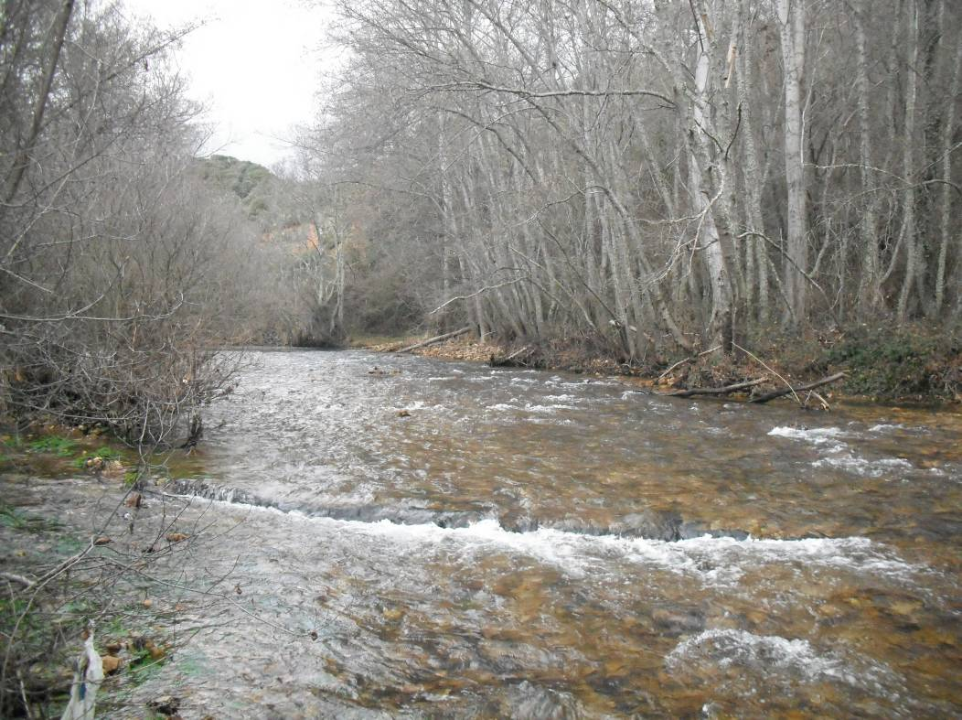

Figura 1. Río Duerna, zona más alta incluida en el Espacio, en Valdeduerna. Tramo de río de montaña, hábitat tipo 3240.

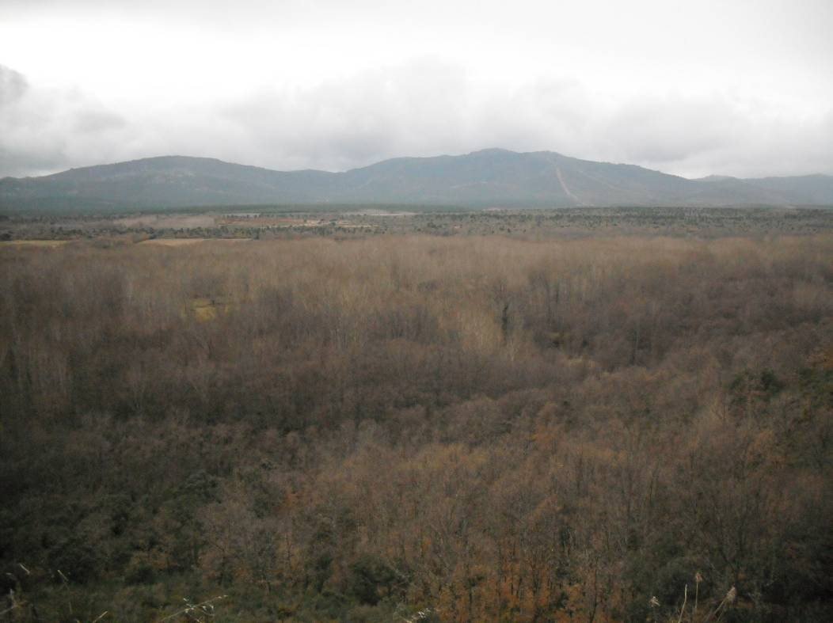

Figura 2. Valle del Duerna, donde la vegetación de ribera formada por una aliseda entra en contacto con el bosque de laderas un robledal.

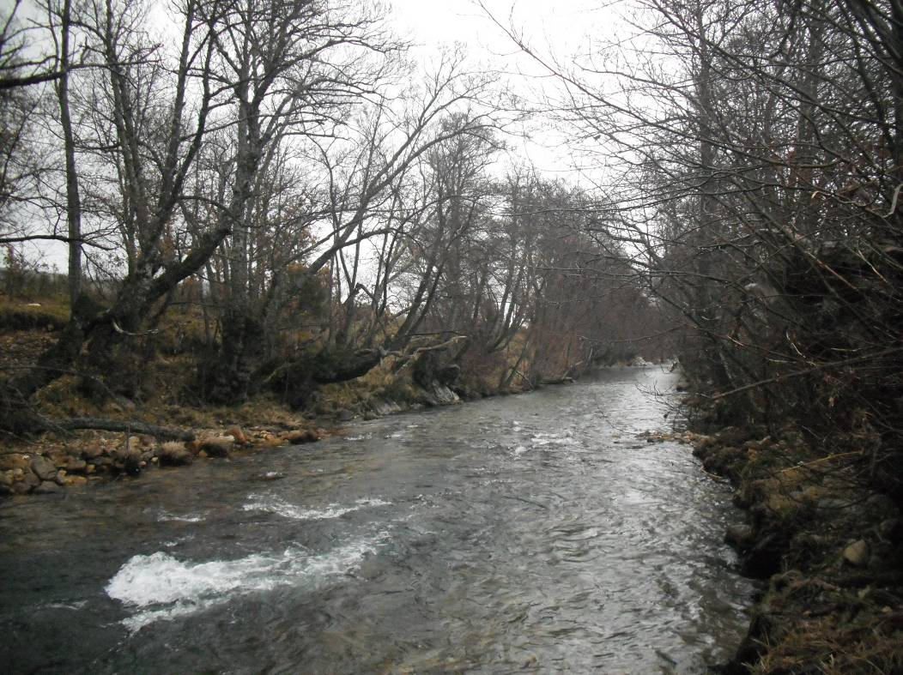

Figura 3. En el tramo alto del Duerna y del Eria, la vegetación dominante es una aliseda, hábitat 91E0, en ocasiones como en la imagen, los prados adyacentes limitan el ancho de la zona de vegetación natural.
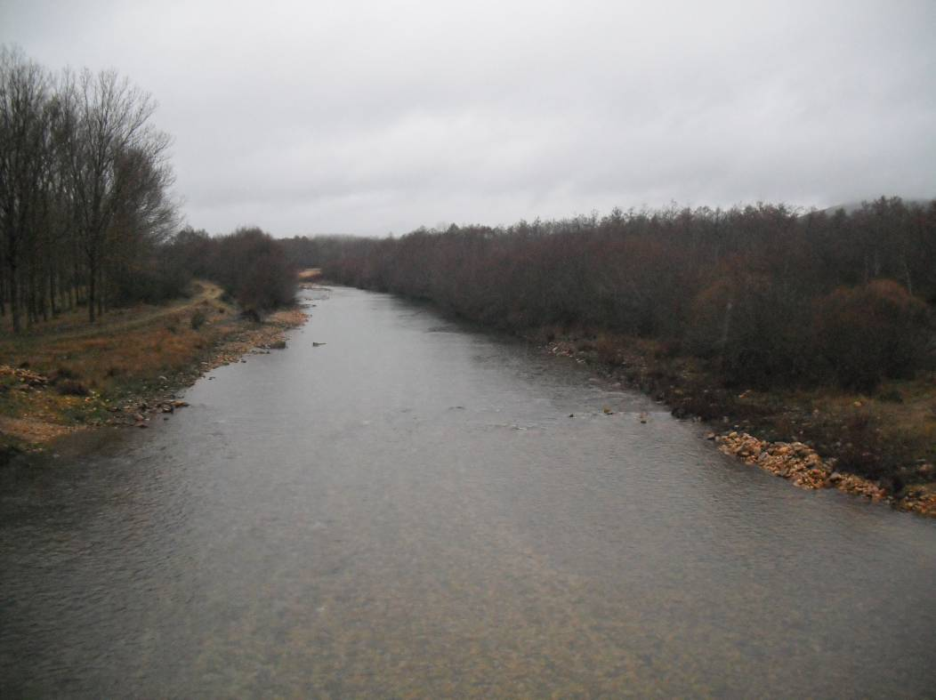

Figura 4 Tramo del río Eria en Pinilla de la Valderia, la orilla derecha muy intervenida por plantaciones de chopo y caminos agrícolas, en la derecha sauceda en primera banda y aliseda.

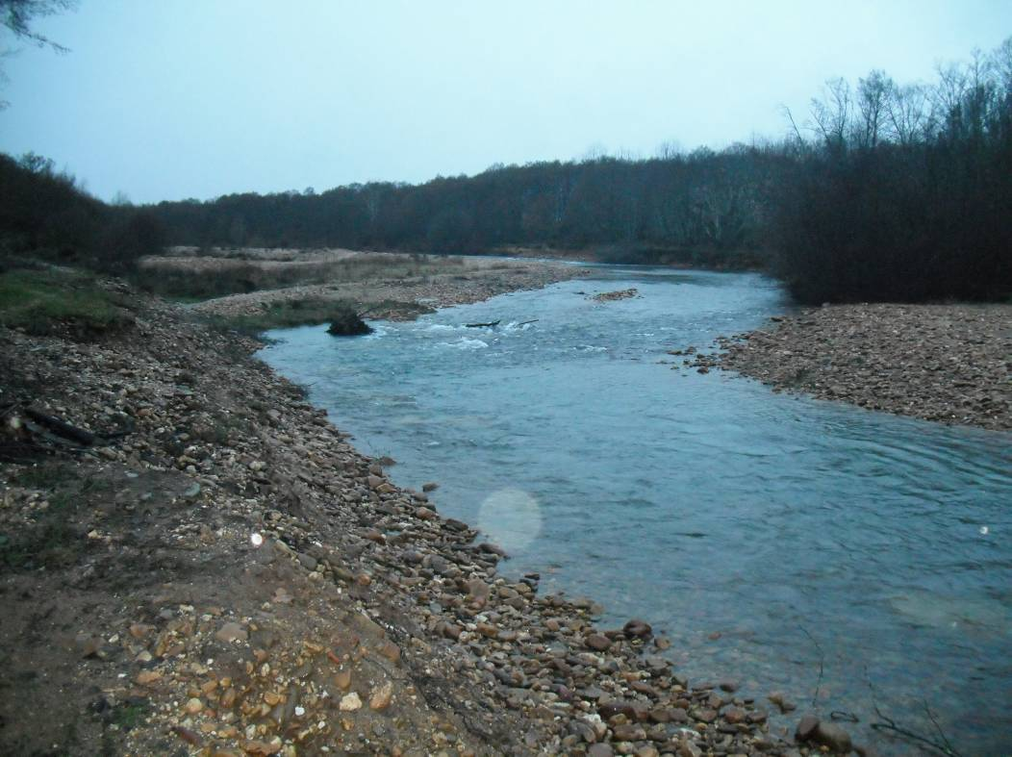

Figura 5. Tramo del río Eria con depósitos de materiales sueltos formando barras laterales.

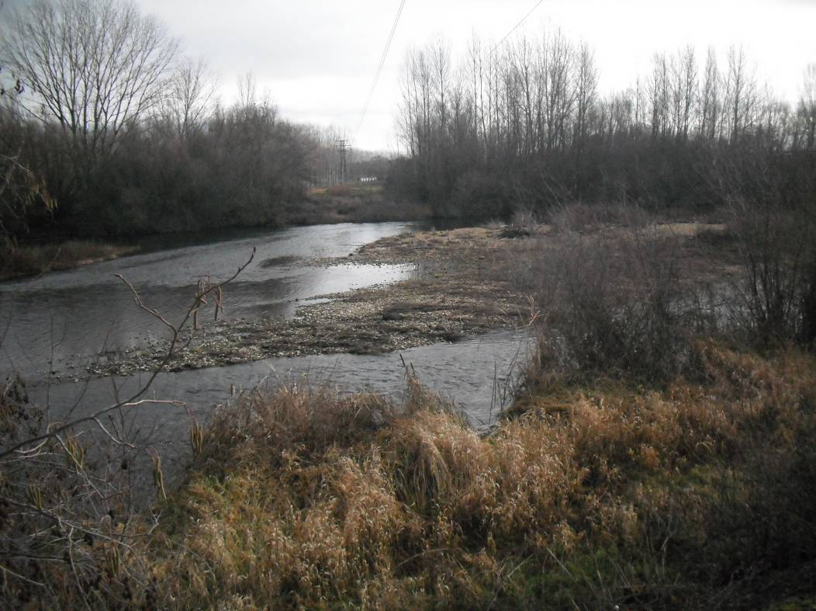

Figura 6. Fresneda y aliseda en el río Órbigo en San Cristóbal, tipo de tramo fluvial con características del hábitat 3260.

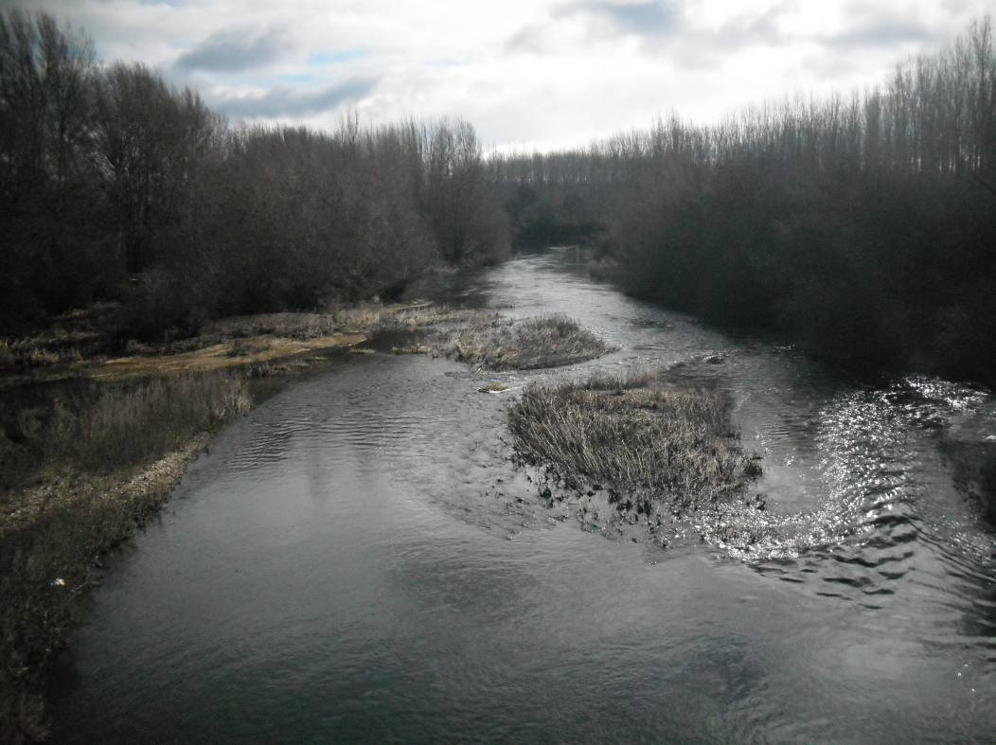

Figura 7. Río Órbigo en Benavente, se aprecia una franja de vegetación de ribera en primera banda, hábitat 92A0 y 91E0; y las repoblaciones de chopo que cercan la zona de ribera de segunda banda adyacente, esto ocurre en prácticamente todo el Espacio dentro del LIC.

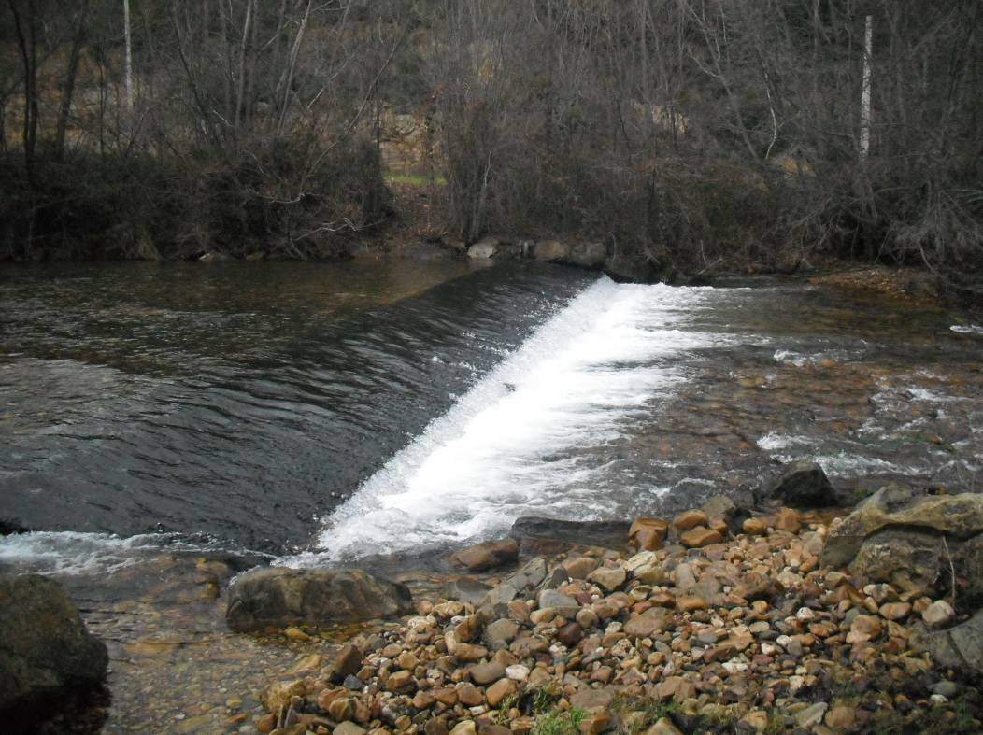

Figura 8.Azud con código 2447 en el río Duerrna, que forma parte de una zona recreativa, fácilmente permeable.

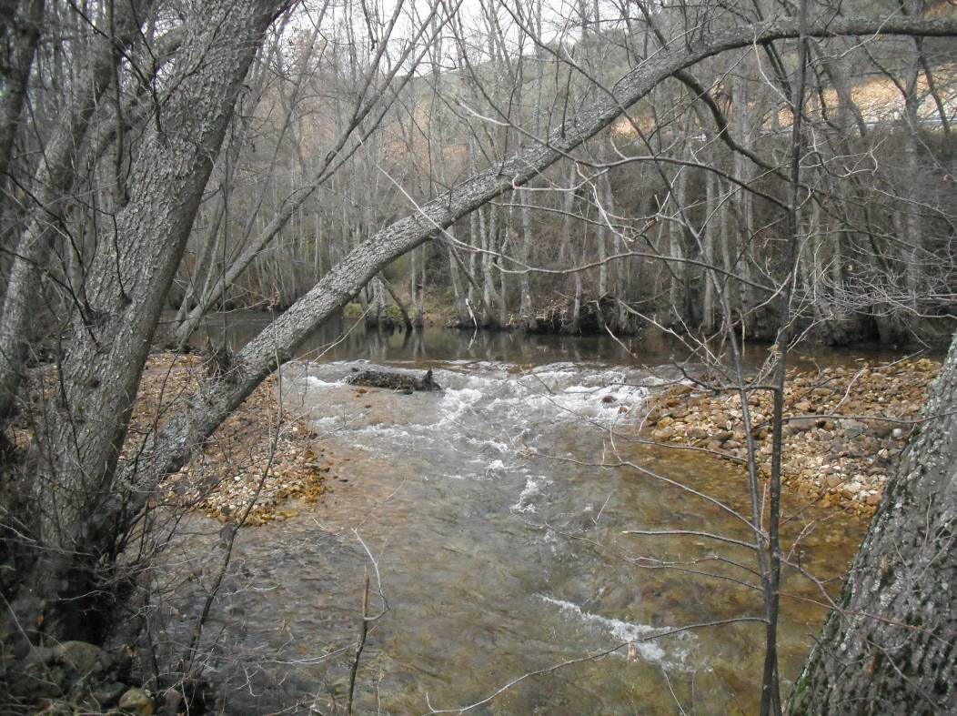

Figura 9. Restos del azud 2436, en Prioranza de Valduerna, formado por piedra semipermanente, que podría alimentar un canal de riego cuando está en uso, es franqueable.

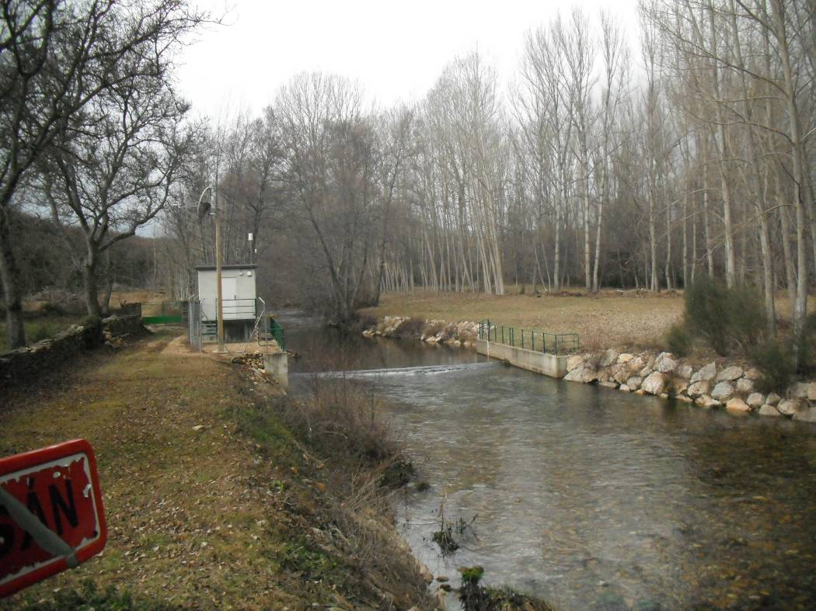

Figura 10. Estación de aforo en el río Duerna en Lucillo es un obstáculo franqueable.

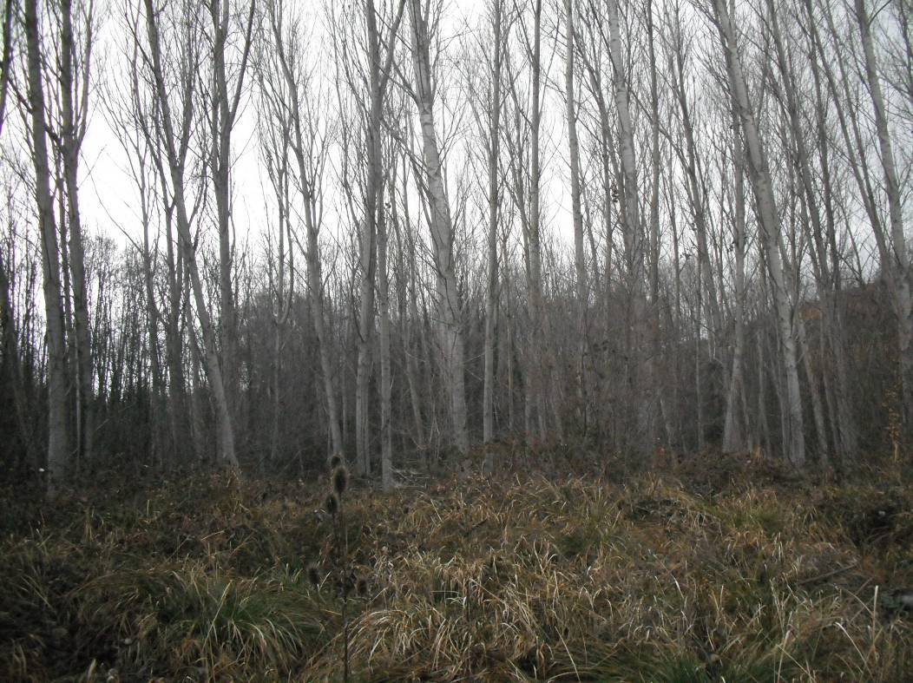

Figura 11. Repoblación de chopos en el Duerna, que ocupa y limita el espacio de un hábitat 6420, prados húmedos de hierbas altas.

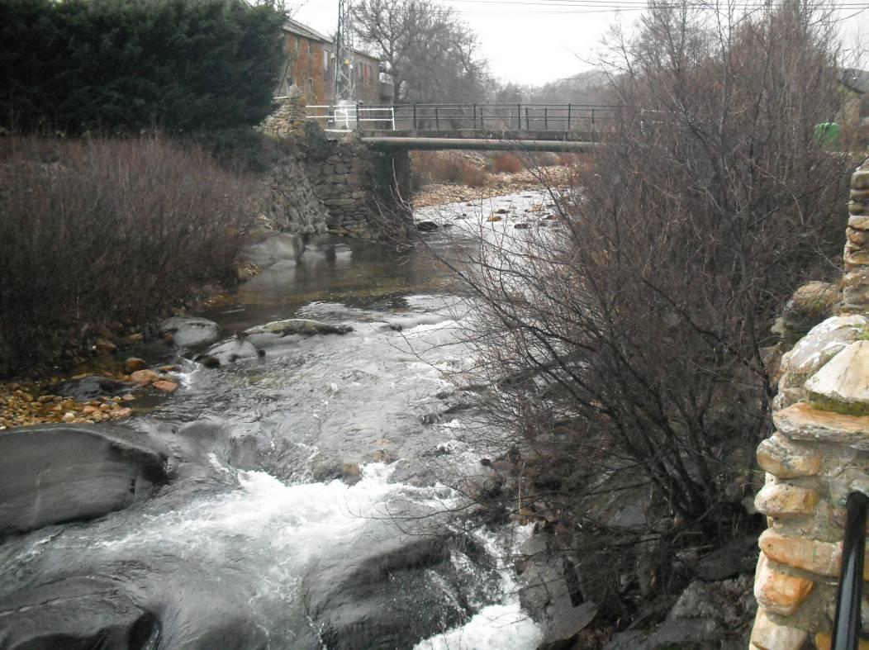

Figura 12. Tramo del río Truchillas en la localidad de Truchas, en el que quedan restos de un antiguo vado, obstáculo con código 2495 que en el estado actual y con aguas altas es franqueable.

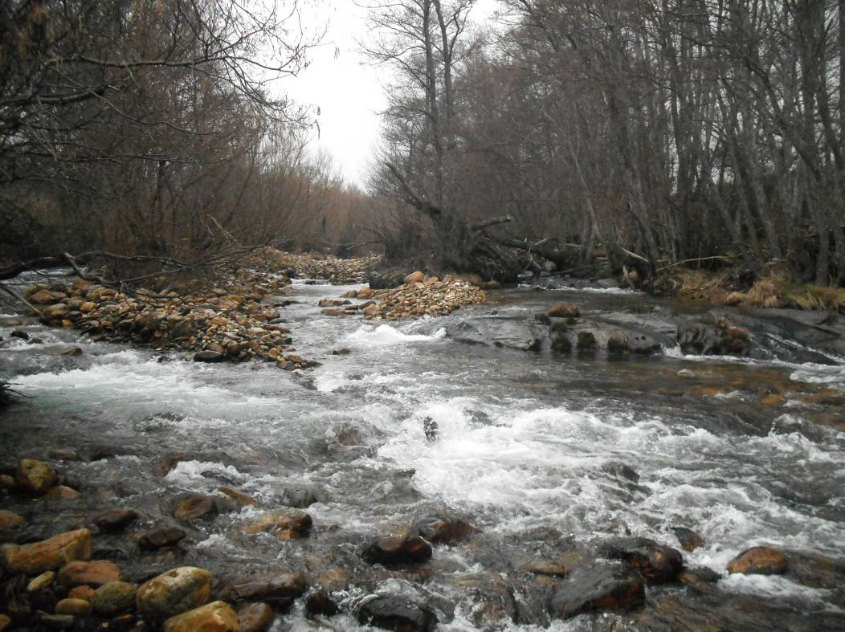

Figura 13. Restos del azud 2504 en el Eria en cabecera, donde se conserva una buena franja de vegetación de ribera constituida por una aliseda.

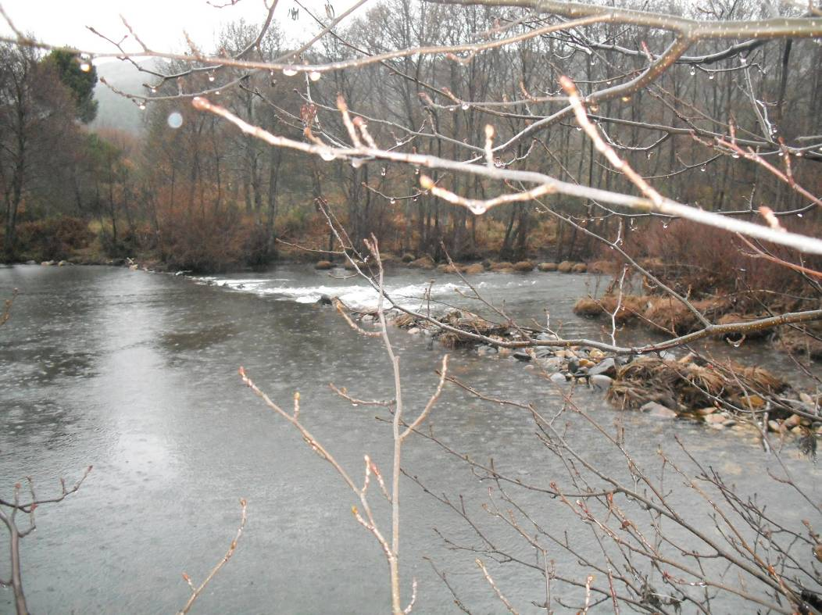

Figura 14. Azud con código 2508, en un tramo del río Eria en Torneros de la Valderia, del que parte un canal para riego funcional, es franqueable para algunas especies.

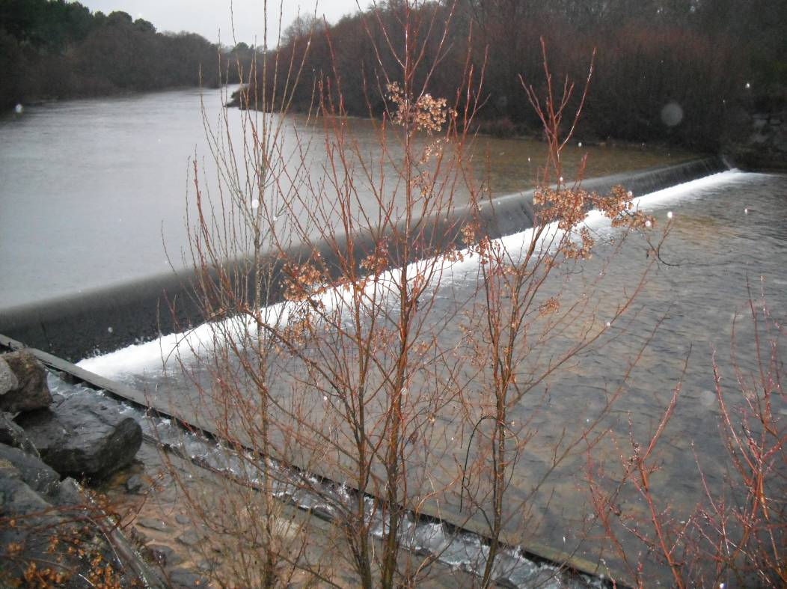

Figura 15. Azud para riego con código 2522 en Pinilla de la Valderia, río Duerna, con escala de peces para mejorar su franqueabilidad.

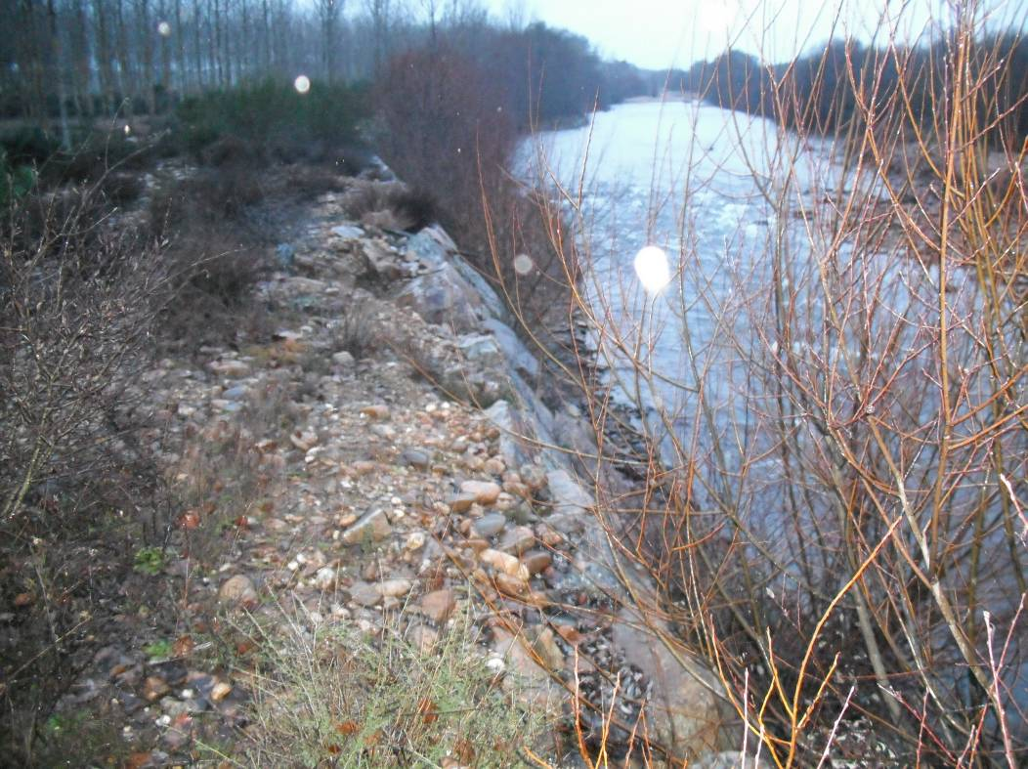

Figura 16. Río Eria, escollera de piedra para la protección de cultivos y plantaciones de chopo, esta alteración es muy frecuente en la parte baja de este río y en el Órbigo.

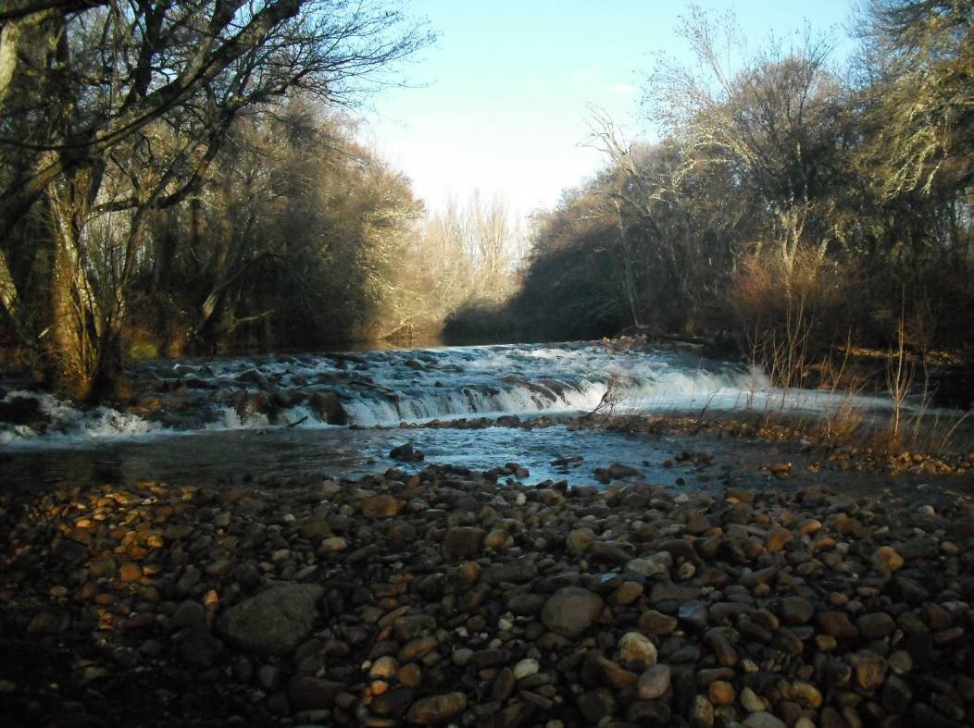

Figura 17. Río Eria, último azud con código 2529, aguas abajo a la salida del LIC en San Esteban de Nogales, es un azud de piedra infranqueable de uso para riego, que podría fácilmente permeabilizarse.

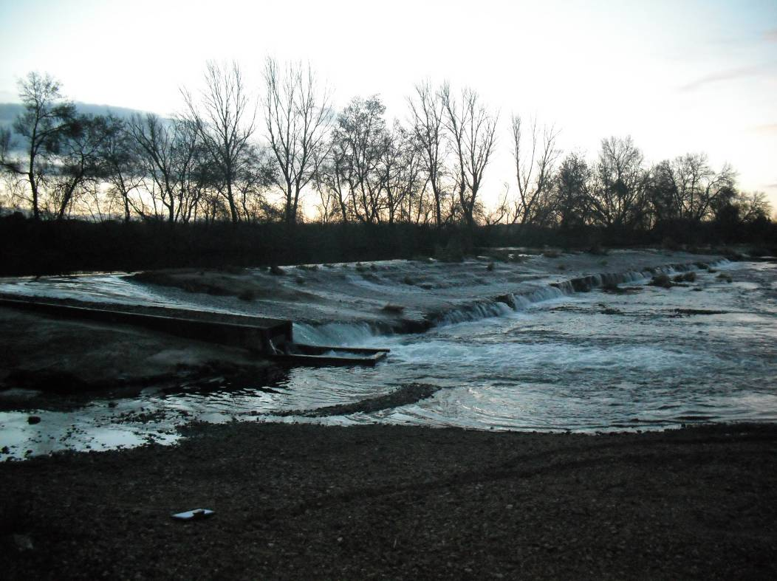

Figura 18. Azud con código 2517, en el río Órbigo en Alija del infantado, es un azud de hormigón para riego que cuenta con un dispositivo de franqueo, se encuentra en una zona donde esta intervención, permite liberar un tramo bastante largo de río, hacia aguas arriba.
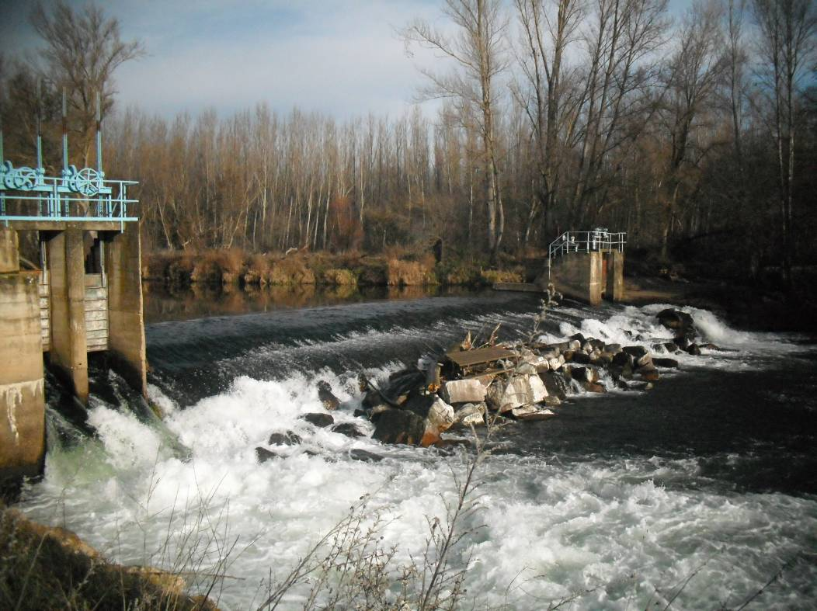

Figura 19. Río Órbigo, azud con código 2518 en Villabrazaro, del que parte un canal que lleva agua al río Eria para aumentar su caudal que se utiliza en esta zona para riegos. Es un azud muy grande que produce un remanso de mucho metros aguas arriba y es infranqueable.

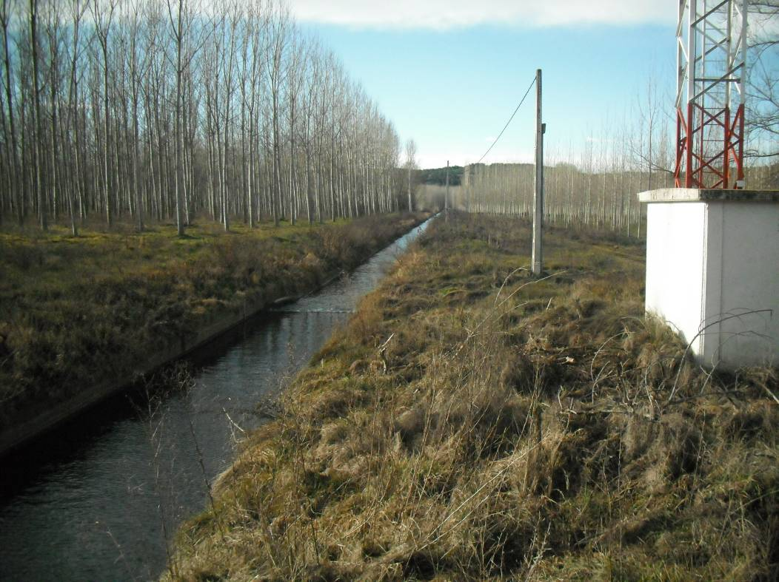

Figura 20. Canal que lleva agua del Órbigo al Eria en Villabrazaro. Las fincas entre los dos ríos se utilizan para repoblaciones forestales.

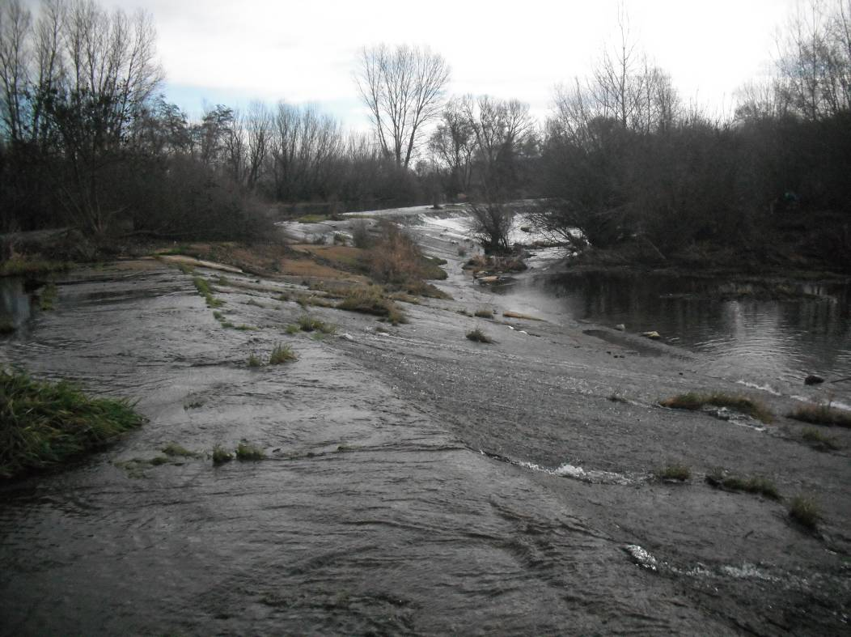

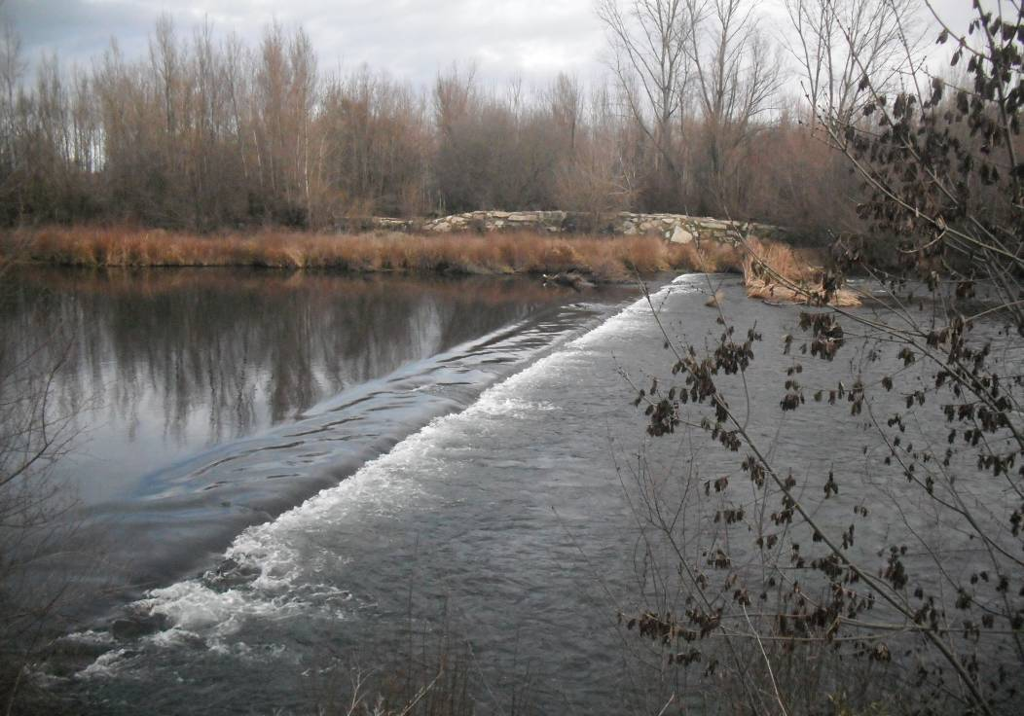
Figura 21. Río Órbigo, azud con código 2519 en Manganeses de la polvorosa, de hormigón utilizado para riego es infranqueable y no tiene dispositivo de paso.

Figura 22. Río Órbigo, este azud con código 2556 se encuentra en San Cristóbal de la Polvorosa y forma parte de un área recreativa, pero no cumple más función que crear una lámina de agua más grande, podría modificarse y mejorar la franqueabilidad.

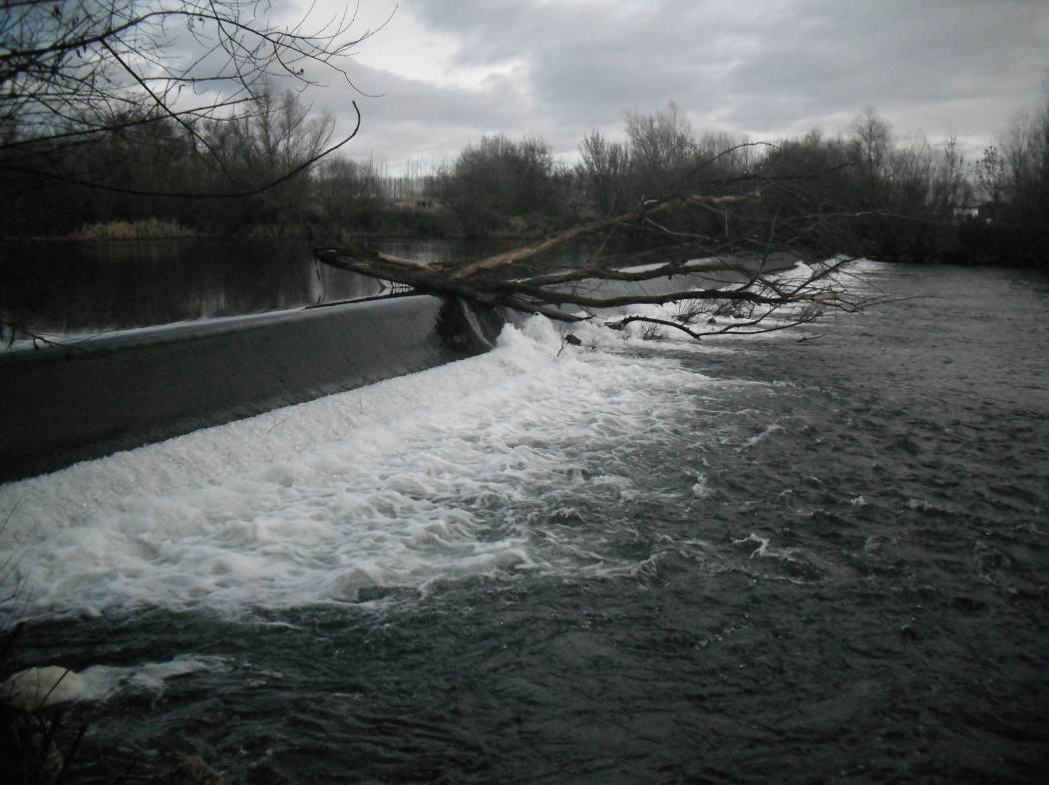

Figura 23. Río Órbigo, este azud con código 2557 se encuentra en San Cristóbal de la Polvorosa y es infranqueable, no presentaría grandes dificultades para la permeabilización.

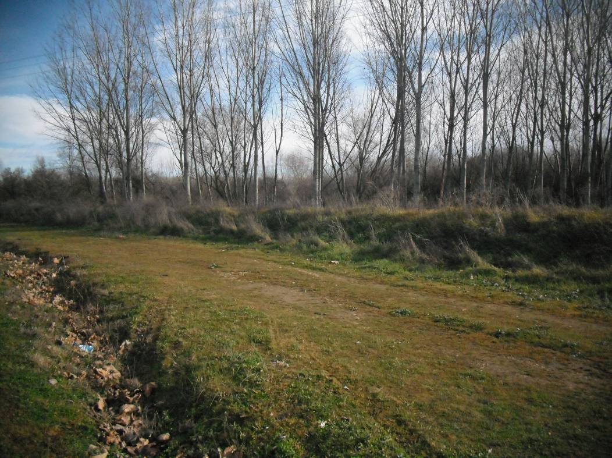

Figura 24. Motas para proteger un tramo urbano en el río Órbigo, en la localidad de San Cristóbal de la polvorosa.

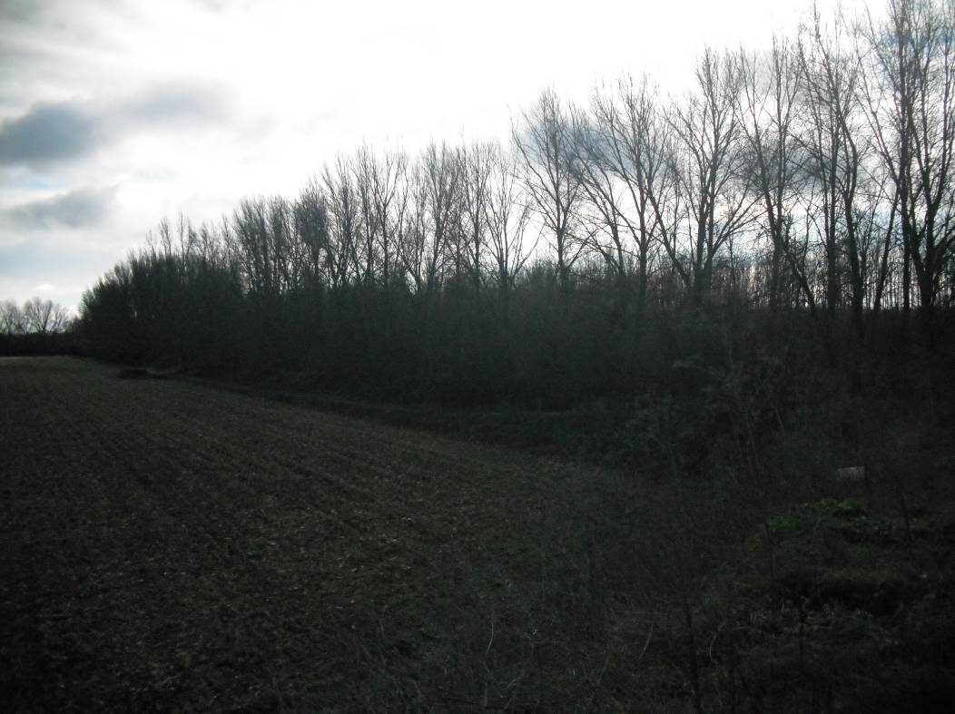

Figura 25. Motas para proteger lo cultivos en el río Órbigo en Benavente, este tipo de infraestructuras suponen una intervención grave en el ecosistema fluvial, pues restringen la conectividad del cauce con su llanura de inundación.

ESTADILLO DE ÍNDICE RQI

Río:__Duerna _ Estación:_1a _ Paraje:_ Priaranza de Valduernar _ Fecha:_15-1-2015 Tipo de valle: II__

ATRIBUTOS | VALOR (de 1 a 12)
ATRIBUTOS | Margen izquierdo | Margen derecho
1. Continuidad longitudinal de la vegetación riparia natural (estrato arbóreo y arbustivo) | 12 | 12
2. Dimensiones en anchura del espacio ripario con vegetación natural asociada al río (vegetación leñosa y helófitos). | 10 | 10
3. Composición y estructura de la vegetación riparia. | 6+2 | 6+2
4. Regeneración natural de la vegetación riparia (estrato arbóreo y arbustivo). | 10
5. Condición de las orillas. | 12
6. Conectividad lateral de la ribera con el cauce. | 12
7. Permeabilidad y grado de alteración del relieve y suelo ripario. | 12
Puntuación final | 108. Muy bueno.

ESTADILLO DE ÍNDICE RQI

Río:__Eria_ Estación:_1b_ Paraje:_ Pinilla de la Valderia_ Fecha:_ 15-1-2015 Tipo de valle: III__

ATRIBUTOS | VALOR (de 1 a 12)
ATRIBUTOS | Margen izquierdo | Margen derecho
1. Continuidad longitudinal de la vegetación riparia natural (estrato arbóreo y arbustivo) | 8 | 10
2. Dimensiones en anchura del espacio ripario con vegetación natural asociada al río (vegetación leñosa y helófitos). | 10 | 10
3. Composición y estructura de la vegetación riparia. | 5+2 | 5+2
4. Regeneración natural de la vegetación riparia (estrato arbóreo y arbustivo). | 8
5. Condición de las orillas. | 10
6. Conectividad lateral de la ribera con el cauce. | 7
7. Permeabilidad y grado de alteración del relieve y suelo ripario. | 7
Puntuación final | 84. Bueno

ESTADILLO DE ÍNDICE RQI

Río:_Eria_ Estación: 2b_ Paraje: Valdavido _ Fecha:_ 15-1-2015 Tipo de valle:_III

ATRIBUTOS | VALOR (de 1 a 12)
ATRIBUTOS | Margen izquierdo | Margen derecho
1. Continuidad longitudinal de la vegetación riparia natural (estrato arbóreo y arbustivo) | 12 | 12
2. Dimensiones en anchura del espacio ripario con vegetación natural asociada al río (vegetación leñosa y helófitos). | 10 | 12
3. Composición y estructura de la vegetación riparia. | 8+4 | 8+4
4. Regeneración natural de la vegetación riparia (estrato arbóreo y arbustivo). | 12
5. Condición de las orillas. | 10
6. Conectividad lateral de la ribera con el cauce. | 12
7. Permeabilidad y grado de alteración del relieve y suelo ripario. | 12
Puntuación final | 101. Muy bueno.

ESTADILLO DE ÍNDICE RQI

Río:_ Órbigo_ Estación: 1c _ Paraje:_ Santa Marina de la Rivera_ Fecha:_16-1-2015 Tipo de valle:_IV

ATRIBUTOS | VALOR (de 1 a 12)
ATRIBUTOS | Margen izquierdo | Margen derecho
1. Continuidad longitudinal de la vegetación riparia natural (estrato arbóreo y arbustivo) | 11 | 10
2. Dimensiones en anchura del espacio ripario con vegetación natural asociada al río (vegetación leñosa y helófitos). | 8 | 8
3. Composición y estructura de la vegetación riparia. | 5+1 | 5+1
4. Regeneración natural de la vegetación riparia (estrato arbóreo y arbustivo). | 10
5. Condición de las orillas. | 10
6. Conectividad lateral de la ribera con el cauce. | 5
7. Permeabilidad y grado de alteración del relieve y suelo ripario. | 5
Puntuación final | 79. Regular

ESTADILLO DE ÍNDICE RQI

Río:_ Órbigo_ Estación: 2c _ Paraje:_ Santa Cristina de la Polvorosa _ Fecha:_16-1-2015 Tipo de valle:_IV

ATRIBUTOS | VALOR (de 1 a 12)
ATRIBUTOS | Margen izquierdo | Margen derecho
1. Continuidad longitudinal de la vegetación riparia natural (estrato arbóreo y arbustivo) | 11 | 10
2. Dimensiones en anchura del espacio ripario con vegetación natural asociada al río (vegetación leñosa y helófitos). | 7 | 6
3. Composición y estructura de la vegetación riparia. | 5+1 | 5+1
4. Regeneración natural de la vegetación riparia (estrato arbóreo y arbustivo). | 8
5. Condición de las orillas. | 10
6. Conectividad lateral de la ribera con el cauce. | 5
7. Permeabilidad y grado de alteración del relieve y suelo ripario. | 5
Puntuación final | 74. Regular

Sector fluvial: Órbigo |  |  |  |  |  | Municipio: | Santa Cristina de la polvorosa |  | Fecha: 16-1-2015
CALIDAD FUNCIONAL DEL SISTEMA |  |  | PUNTOS | 10 |  | CALIDAD DEL CAUCE |  |  | PUNTOS | 13 |  | CALIDAD DE LAS RIBERAS |  |  | PUNTOS | 19
Naturalidad del régimen de caudal |  |  |  |  |  | Naturalidad del trazado y de la morfología en planta |  |  |  |  |  | Continuidad longitudinal
Tanto la cantidad de caudal como su distribución temporal y sus procesos extremos responden a la dinámica natural |  |  | 10 pts |  |  | El trazado del cauce se mantiene natural y la morf. en planta presenta ccas. acordes a la cuenca y el valle |  |  | 10 pts |  |  | El corredor ribereño es continuo a lo largo de todo el sector y en ambas márgenes del cauce menor, siempre que el marco geomorfológico del valle lo permita |  |  | 10 pts
 |  |  |  |  |  | Se han registrado cambios de trazado artificiales y modif. antrópicas de la morfología en planta del cauce |  |  | Restar según long afect e import de cambios (-1a-8) |  |  | La continuidad longitud. de las riberas naturales puede estar interrumpida por usos del suelo permanentes (naves, graveras, carreteras…) o por superf. con usos del suelo no permanentes (choperas, cultivos, caminos…) |  |  | Restar según %long. discont. y % discont perm (-1a-10)
Aguas arriba o en el sector hay actuaciones humanas (embalses, vertidos, etc) que modifican la cantidad de caudal y/o su distribución temporal |  |  | Restar ptos según grado alteración de Q (-2 a -10)
 |  |  |  |  |  | Se observan cambios retrospectivos y progresivos en la morf. en planta de carácter antrópico |  |  | Restar según import. (-1 a -2) |  |  |  |  |  | TOTAL | 8
 |  |  | TOTAL | 3 |  |  |  |  | TOTAL | 5
 |  |  |  |  |  |  |  |  |  |  |  | Anchura del corredor ribereño
Disponibilidad y movilidad de sedimentos |  |  |  |  |  | Continuidad y naturalidad del lecho y de procesos longitudinales y verticales |  |  |  |  |  | Las riberas naturales supervivientes conservan toda su anchura potencial, de manera que cumplen perfectamente su papel en el sistema hidrogeomorfológico |  |  | 10 pts
El caudal sólido llega sin retención alguna de origen antrópico y el sistema fluvial ejerce su función de movilización y transporte de sedimentos |  |  | 10 pts
 |  |  |  |  |  | El cauce es natural y continuo; sus procesos longitudinales y verticales son funcionales, naturales y acordes con las ccas. de la cuenca, sustrato, pte y función hidrológica |  |  | 10 pts |  |  | La anchura de la ribera superviviente ha sido reducida por ocupación antrópica |  |  | Restar según % anchura media del corredor (de -2 a -8)
Hay presas que retienen sedimentos en la cuenca vertiente y en los sectores superiores del sistema fluvial |  |  | Restar según %cuenca vert. con retención de sed (-2 a -5)
 |  |  |  |  |  | En el sector funcional hay infraestructuras transversales. al cauce que rompen la continuidad del mismo |  |  | Restar según tamaño del obstáculo y %long. embalsada (-1 a -5) |  |  | Si la Continuidad longitudinal ha resultado 0 (ribera eliminada) |  |  | Restar -10 puntos
Hay extracciones de áridos o dragados que reducen la disponibilidad de sedimento y alteran su movilidad |  |  | Restar según importancia y frec. (-2 a -4) |  |  |  |  |  |  |  |  | Si la Continuidad longitudinal ha resultado 1 |  |  | Restar -2 puntos
En el sector hay indicios de dificultad en la movilidad de los sedimentos que pueden atribuirse a factores antrópicos |  |  | Restar según importancia (-1 a -2) |  |  | Hay puentes, vados u otros obstáculos menores que alteran la continuidad longitudinal del cauce |  |  | Restar según haya más de 1 por km (-1 a -2) |  |  | Si la Continuidad longitudinal ha resultado 2 ó 3 |  |  | Restar -1 puntos
 |  |  |  |  |  |  |  |  |  |  |  | *Si al aplicar estos puntos el resultado final es negativo, valorar 0 |  |  | TOTAL | 6
Las vertientes del valle y pequeños afluentes que desembocan en el sector cuentan con alteraciones antrópicas que afectan a la movilidad de sedimentos |  |  | Restar según importancia (-1 a -3) |  |  | La topografía del lecho, sucesión de resaltes y remansos, granulometría de los materiales o la vegetación acuática o pionera muestran síntomas de haber sido alterados por dragados, limpiezas, etc |  |  | Restar según % long afectada (-1 a -3)
 |  |  |  |  |  |  |  |  |  |  |  | Estructura, naturalidad y conectividad transversal
 |  |  | TOTAL | 4 |  |  |  |  | TOTAL | 5 |  | En las riberas supervivientes se conservan la estructura natural, la naturalidad de las sp. y toda la complejidad y diversidad transversal, no existiendo ningún obstáculo antrópico |  |  | 10 pts
Funcionalidad de la llanura de inundación |  |  |  |  |  | Naturalidad de las márgenes y de la movilidad lateral |  |  |  |  |  | Hay presiones antrópicas en las riberas (pastoreo, desbroces, basuras, uso recreativo…) que alteran su estructura, o bien la ribera se ha matorralizado por desconexión con el freático |  |  | Restar según import. alteraciones y %extensión (-1a-4)
La llanura de inundación puede ejercer sin restricción antrópica sus funciones de disipación de energía en crecida, laminación de Q-punta por desbordamiento y decantación de sedimentos |  |  | 10 pts |  |  | El cauce es natural y con capac. de movilizarse lateralmente, márgenes naturales con morfol. acorde con los procesos de erosión y sedimentación |  |  | 10 pts
 |  |  |  |  |  |  |  |  |  |  |  | La naturalidad de la vegetación ribereña ha sido alterada por invasiones o repoblaciones |  |  | Restar según importancia de alteraciones (-1 a -2)
La llanura de inundación cuenta con defensas longitudinales que restringen las funciones naturales de laminación, decantación y disipación de energía |  |  | Restar según contin. defensas y %restricc (-1a-5) |  |  | El cauce ha sufrido canalización total o hay defensas de margen no continuas o infraestructuras adosadas |  |  | Restar por % longitud afectada(-1a-6)
 |  |  |  |  |  |  |  |  |  |  |  | En el sector hay infraestructuras lineales, bien longitudinales o diagonales (carreteras, acequias, defensas, pistas, caminos…) que alteran la conectividad transversal del corredor |  |  | Restar según %suma long respecto la long de ribera (-1a-4)
La llanura de inundación tiene obstáculos transversales que alteran los procesos de desbordamiento e inundación y crecidas |  |  | Restar según abund. de obstác.(-1 a -2) |  |  | Las márgenes del cauce presentan elementos no naturales, escombros o intervenciones que modifican su morfología natural |  |  | Restar según importancia (-1 a -2)
 |  |  |  |  |  |  |  |  |  |  |  | Si la Continuidad longitudinal ha resultado 0 (ribera eliminada) |  |  | Restar -10 puntos
La llanura de inundación presenta usos del suelo que reducen su funcionalidad natural o bien ha quedado colgada por dragados o canalización del cauce |  |  | Restar según superf. terrenos imperm.(-1 a -3) |  |  | Se observan síntomas de que la dinámica lateral está limitada o no hay un buen equilibrio entre márgenes de erosión y de sedimentación, pudiendo ser efecto de actuaciones aguas arriba |  |  | Restar según importancia (-1 a -2) |  |  | Si la Continuidad longitudinal ha resultado 1 |  |  | Restar -2 puntos
 |  |  |  |  |  |  |  |  |  |  |  | Si la Continuidad longitudinal ha resultado 2 ó 3 |  |  | Restar -1 puntos
 |  |  | TOTAL | 3 |  |  |  |  | TOTAL | 3 |  | *Si al aplicar estos puntos el resultado final es negativo, valorar 0 |  |  | TOTAL | 5
 |  |  |  |  |  | VALOR FINAL DEL ÍNDICE IHG |  |  | 42 Calidad moderada

